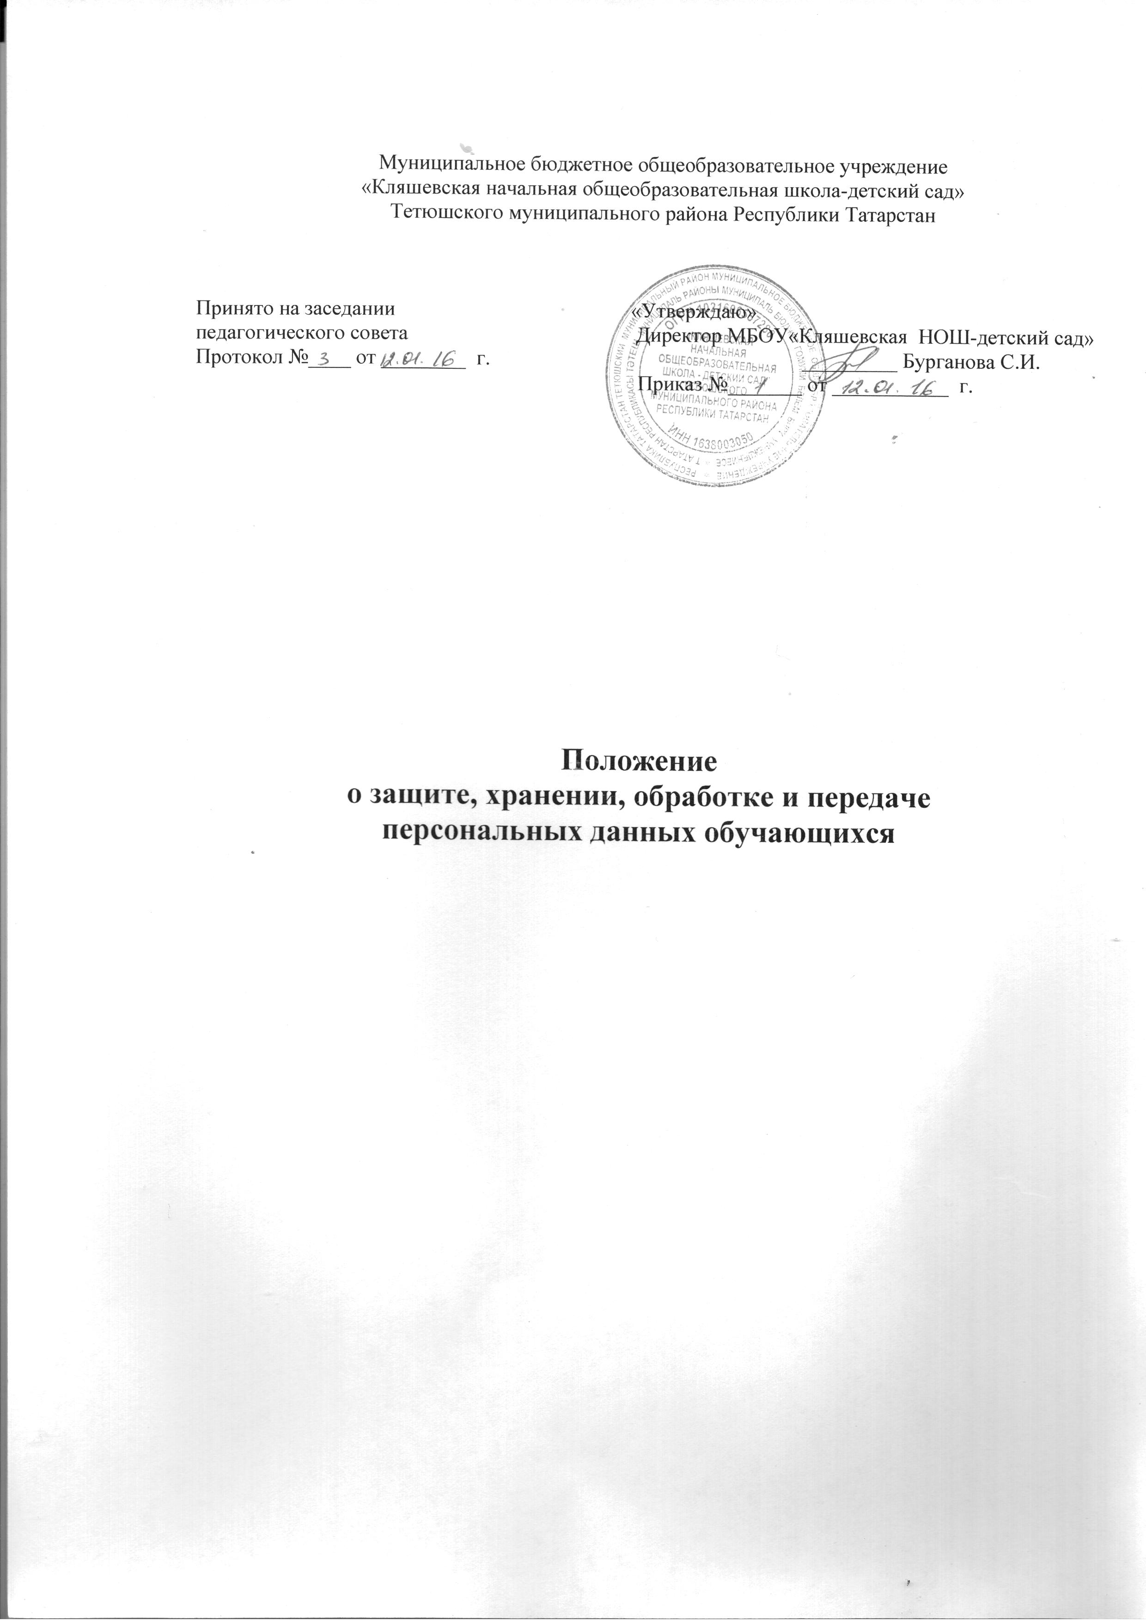

Настоящее Положение разработано на основании Конституции Российской Федерации, Федерального закона от 19.12.2005 №160-ФЗ «О ратификации Конвенции Совета Европы о защите физических лиц при автоматизированной обработке персональных данных», Федерального закона от 27.07.2006 №152-ФЗ «О персональных данных», Федерального закона от 27.07.2006 №149-ФЗ «Об информации, информационных технологиях и о защите информации» и постановления Правительства Российской Федерации от 17.11.2007 № 781 "Об утверждении Положения об обеспечении безопасности персональных данных при их обработке в информационных системах персональных данных» с целью обеспечения уважения прав и основных свобод каждого обучающегося при обработке его персональных данных, в том числе защиты прав на неприкосновенность частной жизни, личную и семейную тайну.

- Общие положения
1.1. Персональные данные обучающегося - сведения о фактах, событиях и обстоятельствах жизни обучающегося, позволяющие идентифицировать его личность, необходимые администрации образовательного учреждения (далее - администрация) в связи с отношениями обучения и воспитания обучающегося и касающиеся обучающегося.
1.2. К персональным данным обучающегося относятся:
- сведения, содержащиеся в свидетельстве о рождении, паспорте или ином документе, удостоверяющем личность;
- информация, содержащаяся в личном деле обучающегося;
- информация, содержащаяся в личном деле обучающегося, лишенного родительского попечения;
- сведения, содержащиеся в документах воинского учета (при их наличии);
- информация об успеваемости;
- информация о состоянии здоровья;
- документ о месте проживания;
- иные сведения, необходимые для определения отношений обучения и воспитания.
1.3. Администрация может получить от самого обучающегося данные о:
- фамилии, имени, отчестве, дате рождения, месте жительства обучающегося;
- фамилии, имени, отчестве родителей (законных представителей) обучающегося.
1.4. Иные персональные данные обучающегося, необходимые в связи с отношениями обучения и воспитания, администрация может получить только с письменного согласия одного из родителей (законного представителя). К таким данным относятся документы, содержащие сведения, необходимые для предоставления обучающемуся гарантий и компенсаций, установленных действующим законодательством:
- документы о составе семьи;
- документы о состоянии здоровья (сведения об инвалидности, о наличии хронических заболеваний и т. п.);

- документы, подтверждающие право на дополнительные гарантии и компенсации по определенным основаниям, предусмотренным законодательством (родители-инвалиды, неполная семья, ребенок-сирота и т. п.).
1.5. В случаях, когда администрация может получить необходимые персональные данные обучающегося только у третьего лица, она должна уведомить об этом одного из родителей (законного представителя) заранее и получить от него письменное согласие.
1.6. Администрация обязана сообщить одному из родителей (законному представителю) о целях, способах и источниках получения персональных данных, а также о характере подлежащих получению персональных данных и возможных последствиях отказа одного из родителей (законного представителя) дать письменное согласие на их получение.
1.7. Персональные данные обучающегося являются конфиденциальной информацией и не могут быть использованы администрацией или любым иным лицом в личных цепях.
1.8. При определении объема и содержания персональных данных обучающегося администрация руководствуется Конституцией Российской Федерации, федеральными законами и настоящим Положением.
- Хранение, обработка и передача персональных данных обучающегося
2.1. Обработка персональных данных обучающегося осуществляется для обеспечения соблюдения законов и иных нормативных правовых актов в целях воспитания и обучения обучающегося, обеспечения его личной безопасности, контроля качества образования, пользования льготами, предусмотренными законодательством Российской Федерации и локальными актами администрации.
2.2. Право доступа к персональным данным обучающегося имеют:
- работники управления образования (при наличии соответствующих полномочий, установленных приказом управления образования);
- директор образовательного учреждения;
- классные руководители (только к персональным данным обучающихся своего класса);
педагоги;
- ответственный за питание;
2.3. Директор образовательного учреждения осуществляет прием обучающегося в образовательное учреждение.
Директор образовательного учреждения может передавать персональные данные обучающегося третьим лицам, только если это необходимо в целях предупреждения угрозы жизни и здоровья обучающегося, а также в случаях, установленных федеральными законами.
2.5. При передаче персональных данных обучающегося директор, классные руководители образовательного учреждения обязаны:
- предупредить лиц, получающих данную информацию, о том, что эти данные могут быть использованы лишь в целях, для которых они сообщены;
- потребовать от этих лиц письменное подтверждение соблюдения этого условия.

2.6. Иные права, обязанности, действия работников, в трудознакомить родителя (родителей) или законного представителя с настоящим Положением и их правами и обязанностями в области защиты персональных данных, под роспись;
- соблюдать требование конфиденциальности персональных данных обучающегося;
- исключать или исправлять по письменному требованию одного из родителей (законного представителя) обучающегося его недостоверные или неполные персональные данные, а также данные, обработанные с нарушением требований законодательства;
- ограничивать персональные данные обучающегося при передаче уполномоченным работникам правоохранительных органов или работникам департамента (управления) образования только той информацией, которая необходима для выполнения указанными лицами их функций;
- запрашивать информацию о состоянии здоровья обучающегося только у родителей (законных представителей);
- обеспечить обучающемуся или одному из его родителей (законному представителю) свободный доступ к персональным данным обучающегося, включая право на получение копий любой записи, содержащей его персональные данные;
- предоставить по требованию одного из родителей (законного представителя) обучающегося полную информацию о его персональных данных и обработке этих данных.
3.2. Лица, имеющие доступ к персональным данным обучающегося, не вправе:
- получать и обрабатывать персональные данные обучающегося о его религиозных и иных убеждениях, семейной и личной жизни;
- предоставлять персональные данные обучающегося в коммерческих целях.
3.3. При принятии решений, затрагивающих интересы обучающегося, администрации запрещается основываться на персональных данных, полученных исключительно в результате их автоматизированной обработки или электронного получения.

- Права и обязанности обучающегося, родителя (законного представителя)

4.1. В целях обеспечения защиты персональных данных, хранящихся у администрации, обучающийся, родитель (законный представитель) имеют право на:
- требование об исключении или исправлении неверных или неполных персональных данных, а также данных, обработанных с нарушением требований законодательства. При отказе администрации исключить или исправить персональные данные обучающегося родитель (законный представитель) имеет право заявить в письменной форме администрации о своем несогласии с соответствующим обоснованием такого несогласия.

4.2. Персональные данные оценочного характера родитель (законный представитель) имеет право дополнить заявлением, выражающим его собственную точку зрения;
- требование об извещении администрацией всех лиц, которым ранее были сообщены неверные или неполные персональные данные обучающегося, обо всех произведенных в них исключениях, исправлениях или дополнениях;
4.2. Родитель (законный представитель) обязан сообщать администрации сведения, которые могут повлиять на принимаемые администрацией решения в отношении обучающегося.
- Хранение персональных данных обучающегося
Должны храниться в кабинете директора на бумажных носителях и на электронных носителях с ограниченным доступом:
- документы, поступившие от родителя (законного представителя);
- сведения об обучающемся, поступившие от третьих лиц с письменного согласия родителя (законного представителя);
- иная информация, которая касается отношений обучения и воспитания обучающегося.
- Ответственность администрации и ее сотрудников
Защита прав обучающегося, установленных законодательством Российской Федерации и настоящим Положением, осуществляется судом в целях пресечения неправомерного использования персональных данных обучающегося, восстановления нарушенных прав и возмещения причиненного ущерба, в том числе морального вреда.
Лица, виновные в нарушении норм, регулирующих получение, обработку и защиту персональных
данных обучающегося, привлекаются к дисциплинарной и материальной
ответственности, а также привлекаются к гражданско-правовой, административной и уголовной
ответственности в порядке, установленном федеральными законамами.

